Лабораторная работа №1

по программированию

сделал Гузненков владислав сергеевич группа 20121 преподаватель Поделенюк павел петрович

2024

Цель работы: научиться работать со следующими темами:

1. Работа с файлами,
2. Работа с несколькими функциями, а не только с main,
3. Реализации рекурсивной функции.

Ход работы: Рекурсивный алгоритм вызывает сам себя 2 раза: сначала со знаком «+», а потом со знаком «-», после чего возвращает нам либо строчку с решением, либо None (если решения нет)

Результат работы: 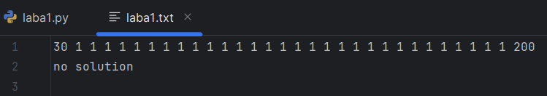

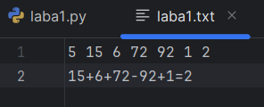

Код:

def find_sum(numbers: list, target: int, index: int = 0, cur_str: str = '', cur_sum: int = 0) -> str or None:  
 *"""  
 Рекурсивная функция, которая выводит правильное равентсво через + или -.  
 :param numbers: Числа для равенства  
 :param target: нужное значение равенства  
 :param index: порядковый номер числа, с которым работает рекурсия.  
 :param cur_str: Текущее состояние равенства  
 :param cur_sum: текущее значение равенства  
 :return: выводит результат который равен либо строке, либо ничему (None)  
 """* if index == len(numbers): # выход из рекурсии  
 if cur_sum == target:  
 return cur_str # если нашлось решение  
 return None # если не нашлось решение  
  
 # рекурсия со знаком +  
 str_pos = find_sum(numbers, target, index + 1, cur_str + f"+{numbers[index]}", cur_sum + numbers[index])  
  
 if str_pos:  
 return str_pos  
  
 # рекурсия со знаком -  
 str_neg = find_sum(numbers, target, index + 1, cur_str + f"-{numbers[index]}", cur_sum - numbers[index])  
  
 if str_neg:  
 return str_neg  
  
 return None  
  
  
with open("laba1.txt", "r") as f: # открываем файл и считываем с него информацию  
 massive = list(map(int, f.readline().split(" ")))  
  
n = massive[0]  
numbers = massive[1:-1]  
s = massive[-1]  
  
stroka = find_sum(numbers, s) # запускаем функцию  
  
output = '' # то что будет записываться в файл  
if stroka and stroka[0] != "-":  
 res = f"{stroka}={s}"  
 if res[0] == "+": # если самый первый знак "+", то убираем его и записываем без него  
 output = res[1:]  
else:  
 instance = "no solution" # если функция вывела None  
with open('laba1.txt', 'a') as f: # записываем ответ в исходный файл, не удаляя из него содержимое  
 f.write('\n' + output)